Задание: «География + литература».
( к теме «Климат России. Атмосферные фронты. Циклоны и антициклоны. 8 класс)
Используя произведения русских писателей, определите свойства воздушных масс (теплый фронт, холодный фронт, циклон, антициклон).
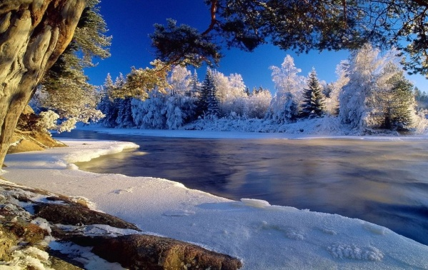 | Мороз и солнце; день чудесный!..  Под голубыми небесами  Великолепными коврами,  Блестя на солнце, снег лежит;  Прозрачный лес один чернеет,  и ель сквозь иней зеленеет  И речка подо льдом блестит.  А.С.Пушкин
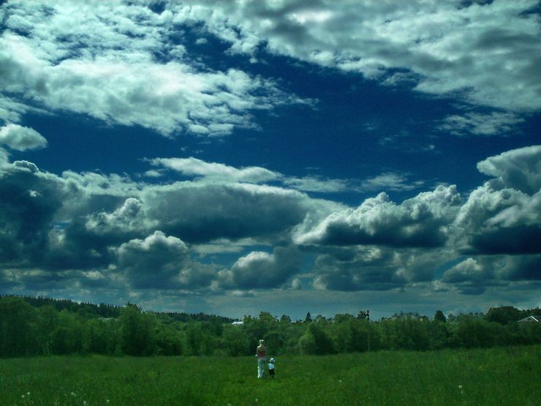 | Помнишь: мы не ждали ни дождя,  ни грома,  Вдруг застал нас ливень далеко от дома;  Мы спешили скрыться под мохнатой  елью…  Не было конца тут страху и веселью!  Дождик лил сквозь солнце, и под елью мшистой  Мы стояли точно в клетке золотистой…  А.Майков
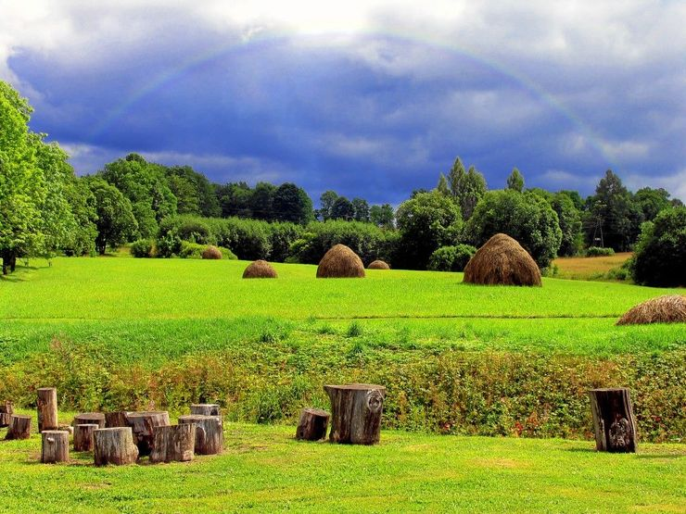 | Полдневный час. Жара гнетёт дыханье;  Глядишь, прищурясь – блеск глаза слезит,  И над землёю воздух в колебаньи,  Мигает быстро, будто бы кипит.  И тени нет. Повсюду искры, блестки,  Трава слегла, до корня прожжена…  К.Случевский
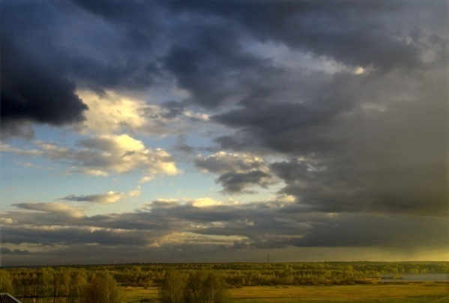 | Внезапно небо прорвалось  С холодным пламенем и громом,  И ветер начал вкривь и вкось  Качать сады за нашим домом.  А туча шла, гора горой!  И все раскалывалась ввысь,  Плач раздавался колыбельный,  И стрелы молний все неслись  В простор тревожный, беспредельный.  И.Рубцов

